Роль кукольного театра в воспитании дошкольника
Подготовила:
воспитатель ГККП «Ясли – сад «Ақбота»
средней группы «Улыбка»
Луковенко Татьяна Григорьевна
Дошкольный возраст – это самый интенсивный период развития ребенка. В этот период активно развиваются все психические и физические процессы у детей. Одним из способов развития ребенка является театрализованная деятельность. Несмотря на то, что традиционно принято считать такую деятельность видом творческой деятельности, при помощи театрализации ребенок развивается всесторонне. Данный вид деятельности объединяет в себе задачи из всех образовательных областей: речевое развитие, социально-коммуникативное развитие, познавательное развитие, художественно-эстетическое развитие, и физическое развитие. Поэтому так важно особое значение уделить театрализованной деятельности в саду. Принимая участие в театрализованной деятельности, дети знакомятся с окружающим миром. В процессе данной деятельности, дети при помощи взрослого учатся анализировать, делать выводы, обобщать, что способствует развитию умственных способностей. Во время организации театрализованной игры дети общаются со сверстниками, приобретая коммуникативные умения и навыки. Они учатся творчески развиваться, прислушиваться друг к другу, помогать и заботиться друг о друге, а самое главное договариваться между собой. Элементы театрализации можно включать в занятия по физическому развитию, для формирования правильной осанки, для умения выполнять движения красиво и быстро. Движения будут усваиваться намного лучше, если их выполнять в соответствии с каким – либо образом.
Театрализованная деятельность включает в себя разные виды театрализованных игр. Такие игры принято делить на две группы: игры драматизации и режиссерские игры. Игры драматизации основаны на том, что дети сами играют (изображают) героев сказок и других литературных произведений. В таких играх, творчество ребенка проявляется в том, насколько правдиво он изображает своего героя. Чтобы правильно передать все эмоции, характер, нужно понять, какой герой – положительный или отрицательный, почему он себя ведет так или иначе, то есть, нужно проникнуть в его внутренний мир. Для этого ребенку нужно суметь проанализировать его поступки, понимать мораль данного произведения. Например: Волк – злой, Лиса – хитрая, Заяц – беззащитный. Всего этого можно достигнуть, если внимательно слушать произведение. Посредством такой игры, можно понять насколько ребенок творческая личность, насколько проявляется его индивидуальность.
К режиссерским играм относятся театр на фланелеграфе, театр теней, настольный театр.
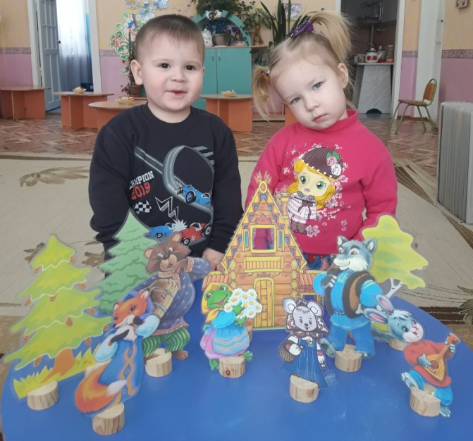

Здесь дети играют с помощью кукол и других игрушек, просто озвучивая их. На первый план в такой игре выходит развитие речи. Активизируется и обогащается словарный запас, совершенствуется звуковая культура речи, а также ее интонационный строй. Очень часто дети сами изготавливают костюмы для кукол или самих персонажей. Намного больше положительных эмоций и интереса у детей вызывают постановки, оформлением которых дети занимались сами. В нашей группе все началось с обычной постановки сказки «Теремок».
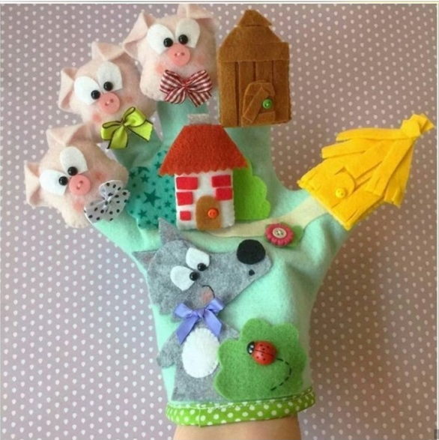

Постепенно, в нашей группе стали проводится «творческие посиделки». К нашей творческой деятельности стали привлекаться родители. Благодаря их умению и мастерству, в группе появились необычные виды театров. «Перчаточный театр», герои этого театра были сшиты из обычных перчаток с добавлением сказочных персонажей изготовленные из фетра и пришиты к самой перчатке.
Тростевые куклы выполнены в виде игрушки на палочке – трости или в виде картонной игрушки, которая также приклеивается на палочку.
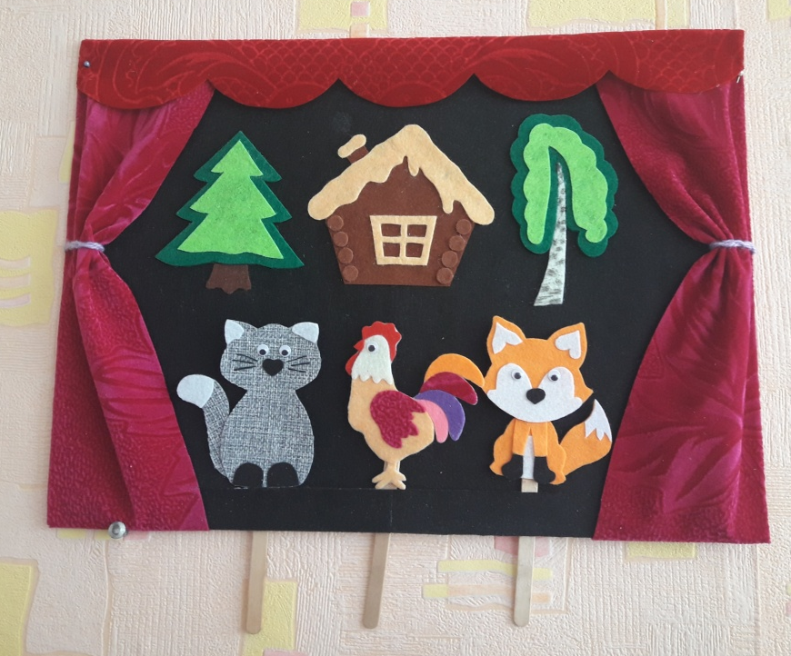

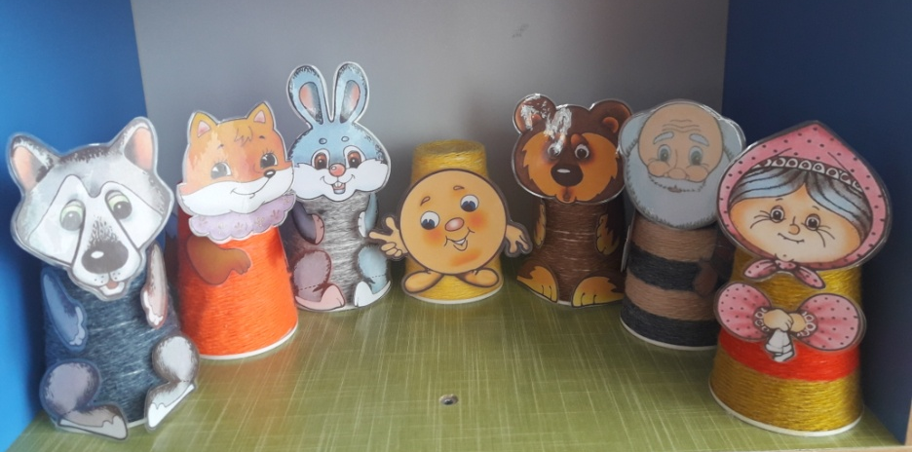
Театр из бросового материала. Идея создания театра из бросового материала понравилась всем, и взрослым, и детям. Герои для данного вида театра создаются из всего, что будет под рукой. Самый распространенный материал для создания такого театра – одноразовые тарелки, пластиковые стаканчики, спичечные коробки.

Театр на ковролине. Персонажи изготавливаются их картона, вырезаются, либо сшиты из фетра. С обратной стороны фигурки приклеивается небольшой кусочек липучки.
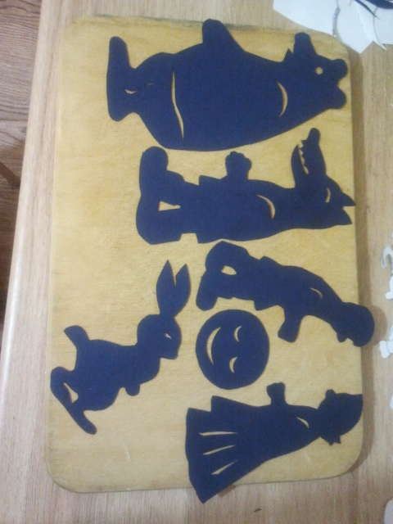
Теневой театр. Персонажи нарисованы в виде силуэта черного цвета (тени) на картоне, вырезаются. Крепятся на трубочку или палочку с обратной стороны силуэта.

Театр масок. Изготавливаются маски-шапочки по размерам головы ребенка, к которым пришиваются соответствующие детали. Также маски могут быть из картона и бумаги.
Таким образом, мы вместе с детьми заинтересовали и привлекли родителей к совместной театрализованной деятельности. С огромным удовольствием родители помогают нам, участвуют в постановках спектаклей.
Также вместе с родителями и детьми мы посетили театр живых кукол. Получили массу положительных эмоций, познакомились еще с одним видом театра.
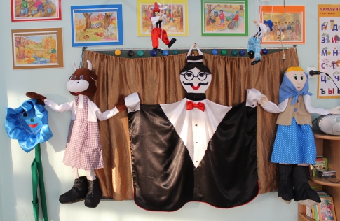

Театрализованная деятельность должна присутствовать в жизни ребенка ежедневно и не только в стенах ДОУ, но и дома. Для этого, одним из важных условий, является оформление предметно-пространственной среды дома, которая делается совместно детьми и родителями. Мы провели с родителями консультацию по поводу организации театральных игр в домашних условиях, а насколько это важно и интересно ребенку они уже видели в процессе совместных постановок в стенах детского сада.

